Страница № 19.

Шпильки-застёжки. Боги Крита.

Неизвестно, пытался ли кто-нибудь прочесть тексты письма А на шпильках? Здесь мы находим, наконец-то, имена критских богов Зевса и Апполона. Рассмотрим содержание текста на золотой шпильке CR (?) Zf 1.
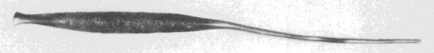

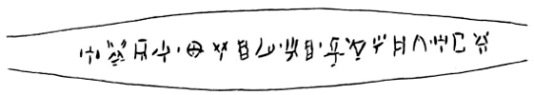

ρι – γα – ρε – ο ∙ μο – δο – ε - πα ∙ η-ε ∙ λε-κι-θι-κο-τι ∙ ρι-νε-δι
Проще всего начать рассмотрение с середины текста. Μο – δο ε – πα: μο – δο ← ομοδοξις – согласие, одинаковое мнение, ε - πα ← εις παντα – во всём, во всех отношениях. Η-ε ← η εν – чем, нежели.
И далее: λε-κι ← ολεκω= ολλυμι – губить, погубить,
θι ← φθιω – губить, гибнуть, погибать. Скорее всего, можно считать,
что λε-κι-θι одно слово грамматического формата,
κο-τι ← κοτεω – гневаться, ρι-νε ← ορινω - поднимать, возбуждать, волновать, вызывать.
Δι ← Διος – Зевс.
Эта группа знаков следующий имеет смысл:
…согласие во всём, нежели погибнуть (от) гнева возбуждённого (рассерженного) Зевса.
После разборки остальных знаков весь текст на этой шпильке звучит:

В самом деле (ведь), нет ничего лучше (полезнее), (чем) согласиться
со всем, нежели погибнуть (от) гнева рассерженного Зевса.

При такой направленности смысла текстов можно лишь сказать, что такого рода шпилки-застёжки являются принадлежностью состоятельных и грамотных людей, возможно, чиновников высокого ранга, которые под Зевсом предполагали царя или человека из окружения царя, от которого они зависели.

Подробности в «Дополнениях к дешифровке письма А».

